simulacion com el xsim de vivado

1. complete el circuito para simular agregue un zynq para utilizar el clk del zynq
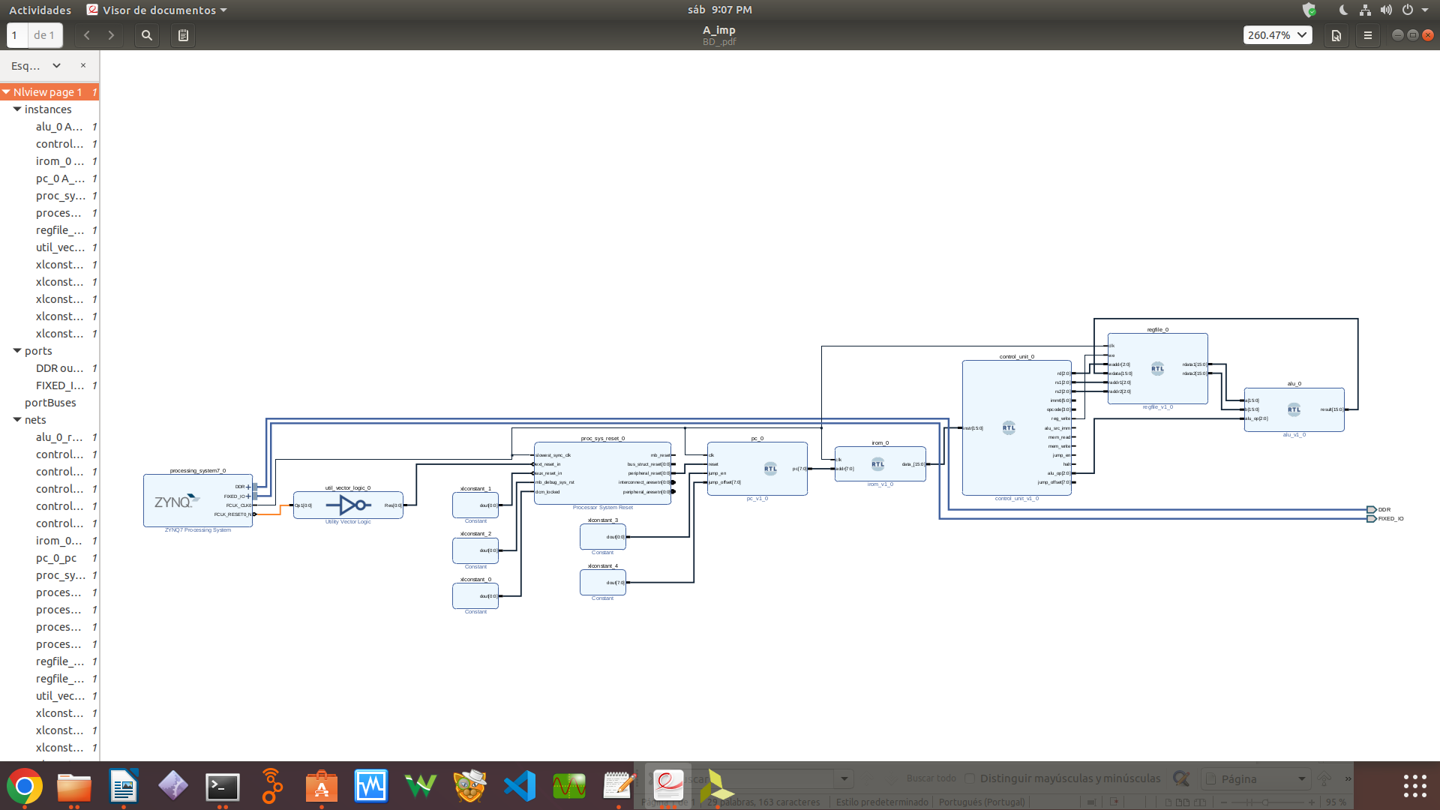
se debe cargar la compilacion .mem em la carpeta procesador donde el archivo program_sin_saltos.mem
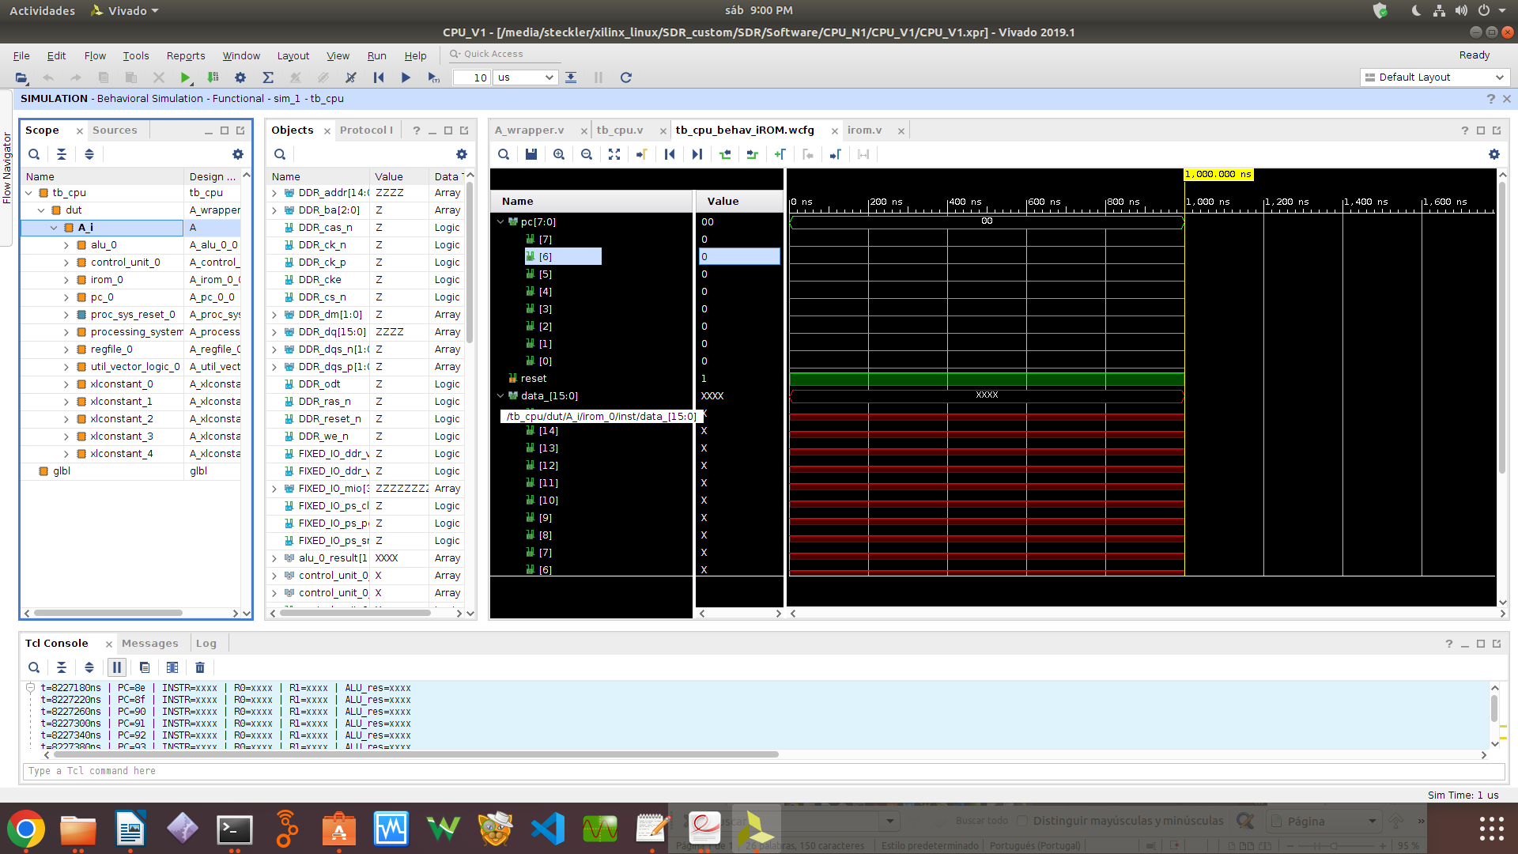
Pestana source → simulation source → add souce→ cargar el A_Wrapper tambien program_sin_saltos.mem
luego pestana flow → run simulation → run behavioral simulation

1. Ir a Scope→ dut→ A_i y selecciona el bloque que se quiere ver click derecho → add to wave windows y se inserta en smulacion
2. Forzar al reset a valor 0 porque sino no empieza a correr el PC.(Siempre al reiniciar la simulacion)

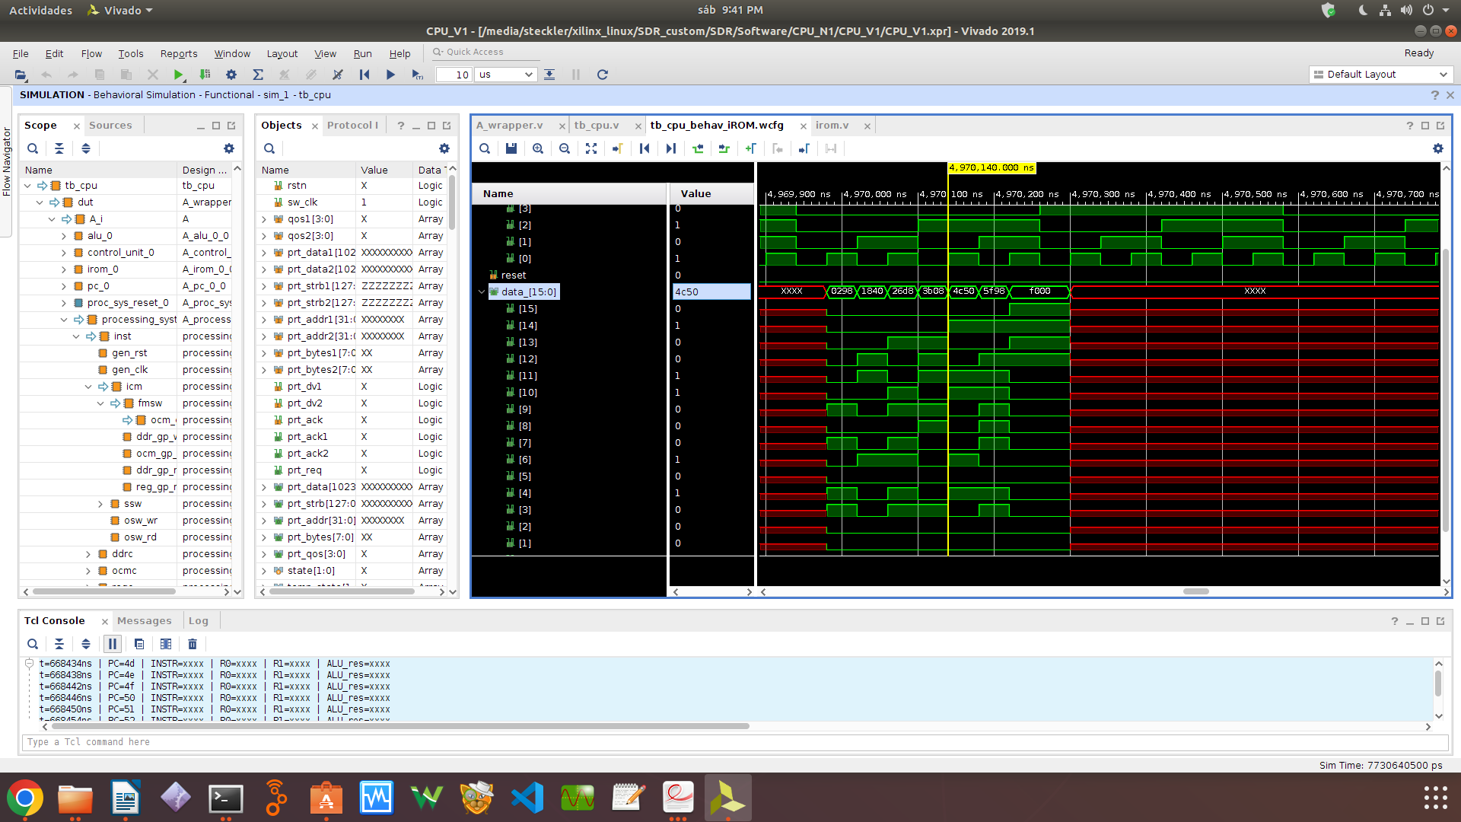
alli se ve em data_ que cada numero hexadecimal de 16 ibts es una instruccion traducida por el compilador em pythom y corresponde com el archivo program_sin_saltos.mem

aplicar lo mismo para todos los demas bloque em la próxima sesion.

